Opdracht fabricatie technieken doosje: gemaakt door Jasper Scheffers
Materiaal doos: de doos is gemaakt van esdoornhout, de reden hiervoor is omdat esdoornhout heel stevig is. Aangezien deze doos heel stevig moet zijn van de opdrachtgever is dit een eis waar het hout aan doet. Ook heeft esdoornhout een fijne structuur. Omdat het een luxe product is. Is dat een meegenomen puntje in het product

Eisen:
Hier een kort stukje over hoe ik met de eisen rekening mee heb gehouden. Het scharnier zit aan de achter kant van de doos. Dit scharnier zorgt er voor de het klepje van de doos makkelijk open en dicht kan. Als verbindingstechnieken heb ik een soort van knopje gebruikt dat inklemt de bovenkant van de doos in de voorkant van de doos klikt. En aan de binnen kant van de doos zit een lipje dat je vast kan lijmen aan de zijkant. Hoe de doos een luxe uitstraling krijgt is als volgt. Omdat de doos word geverfd met zwart en witten matte verf komt dit er netjes uit te zien. De doos zelf is simpel en dus niet druk op het oog. Dit helpt ook met de luxe uitstraling van het product.

Beschrijving sluiting:
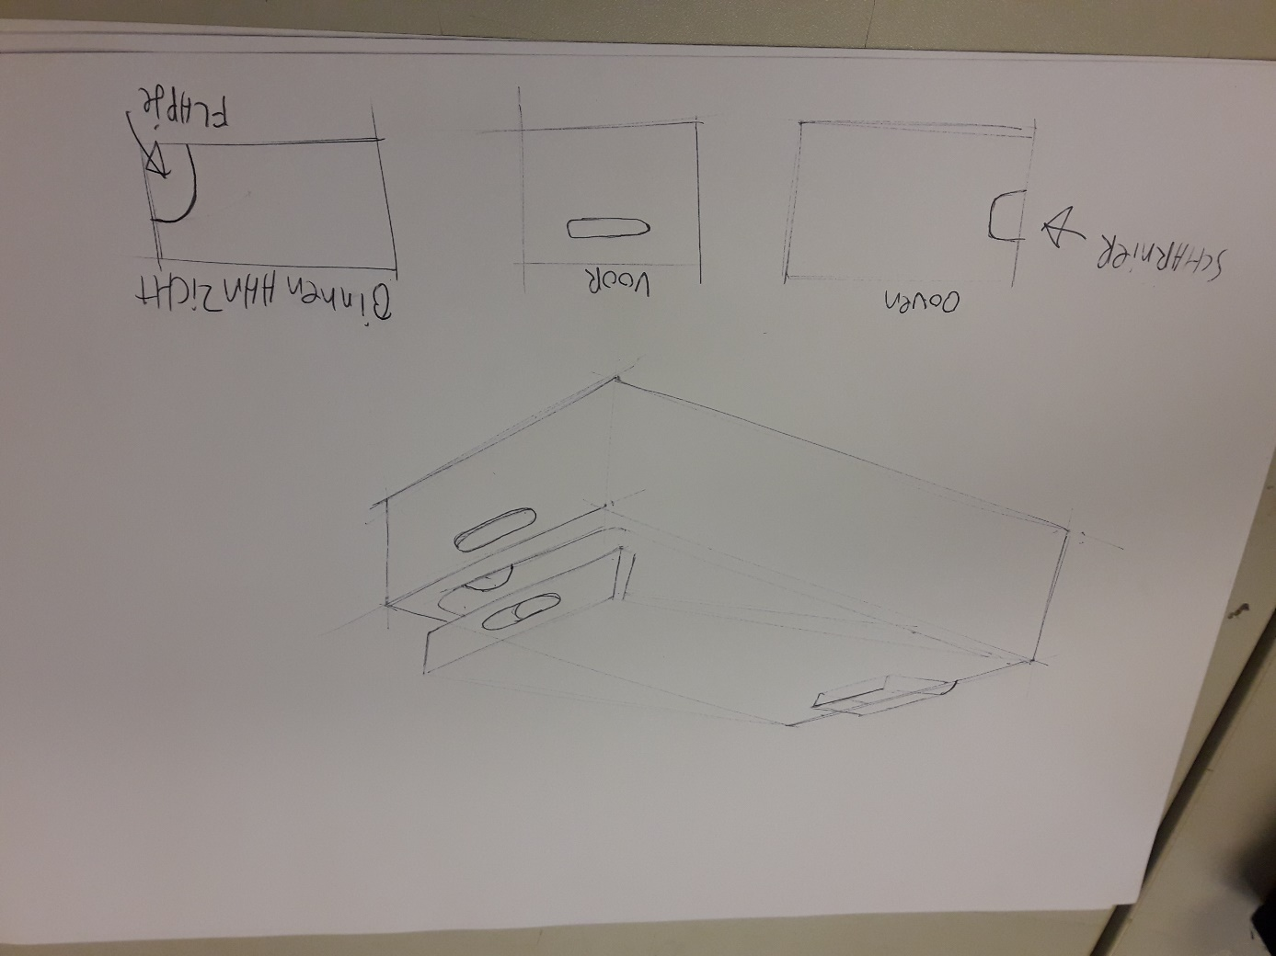
Als je de doos dicht wilt hebben, moet je de bovenkant van de doos dicht duwen tot dat er een soort knoopje vast klik aan de andere kant van de doos. Als je echt wilt dat de doos stevig dicht is kan je nog een balkje aan het knopje doen en die een kwarslag draaien.

